

PAUTA ACTIVIDAD
ANÁLISIS DE MAPA LAS INVASIONES GERMANAS Y LA FRAGMENTACIÓN DEL IMPERIO ROMANO

- Observe los siguientes mapas referidos al proceso de invasión de los germanos al Imperio Romano de Occidente y su fragmentación en diversos reinos.

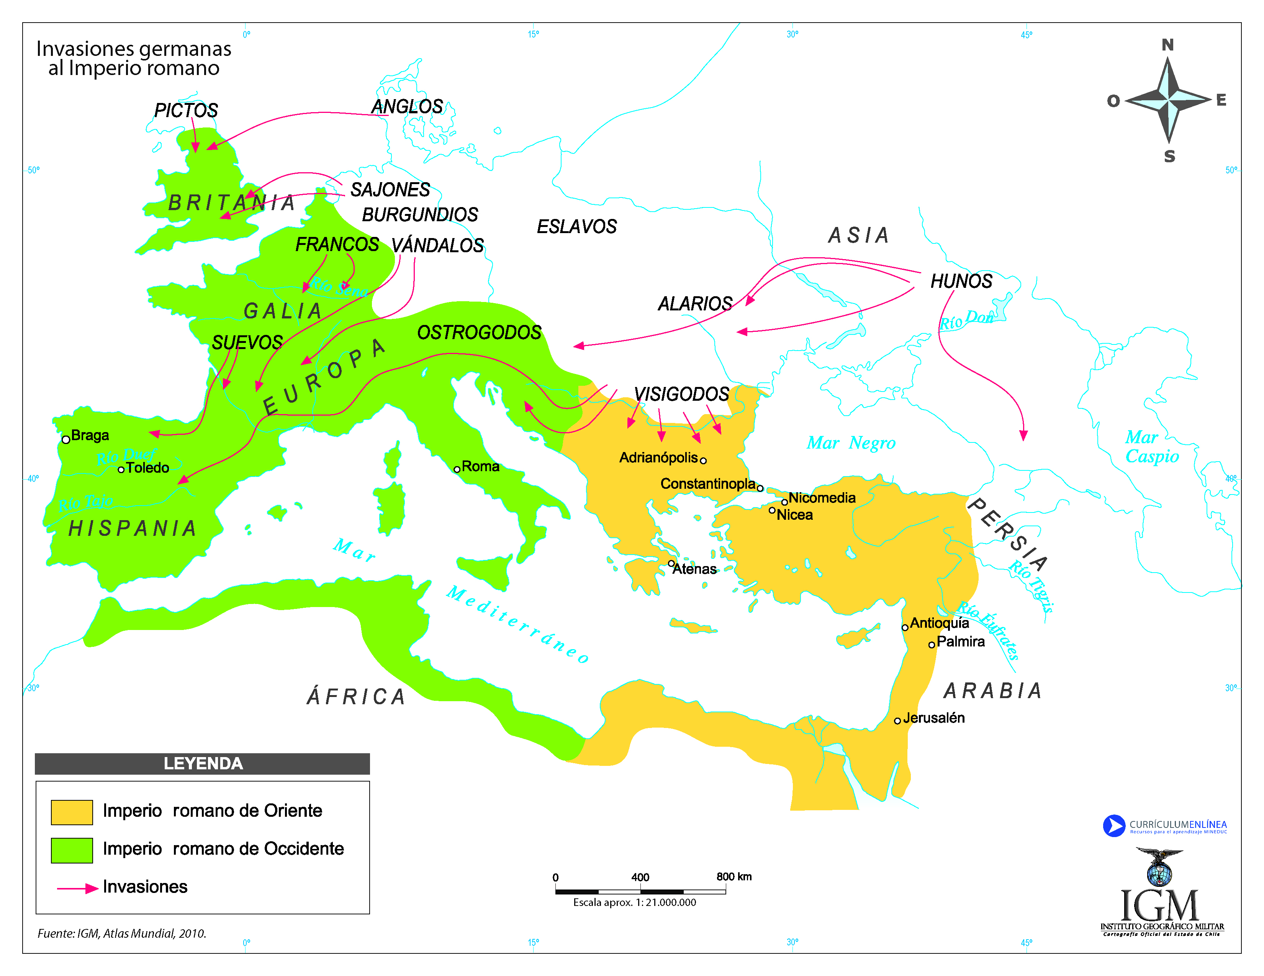
INVASIONES GERMANAS AL IMPERIO ROMANO

LA FORMACIÓN DE LOS REINOS GERMANOS (SIGLO VI D.C.)
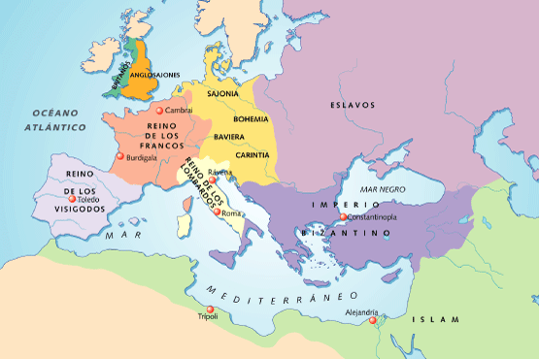

Fuente: http://www.profesorfrancisco.es/2011/03/la-edad-media.html

- ¿Qué zonas continentales están representadas en cada uno de los mapas?

Invasiones germanas al Imperio Romano | La formación de los reinos germanos (siglo VI d.c.)
Continente europeo  Norte de África  Costas occidentales de Asia | Continente europeo  Norte de África  Costas occidentales de Asia

- ¿Qué información nos entregan cada uno de los mapas?

Invasiones germanas al Imperio Romano | La formación de los reinos germanos (siglo VI d.c.)
La extensión del Imperio Romano | Los reinos germanos que se formaron en la parte occidental del Imperio Romano. La sobrevivencia del Imperio Romano de Oriente.
- Compare ambos mapas y responda:

- ¿Qué semejanzas puede señalar entre ambos mapas? Indique dos.

- Ambos mapas señalan los mismos territorios: Europa, norte de África y costas occidentales del Asia.

- Ambos mapas están referidos al desarrollo histórico que tuvo el Imperio Romano, mostrando por una parte su máxima extensión y por otra, su desmembración al menos en la sección occidental del Imperio.

- ¿Qué diferencias puede establecer entre ambos mapas? Indique dos.

- El segundo mapa da cuenta de la desmembración o fragmentación territorial que significó la invasión de los pueblos germanos a la parte occidental del Imperio.

- El primer mapa da cuenta de la unidad territorial que significó la presencia del Imperio Romano.

- ¿En cuál de los dos mapas es posible afirmar que existió una unidad política? Fundamente su respuesta con un argumento.

El primer mapa ya que al formar una sola unidad territorial se concluye que constituía una unidad política. Al constituir un Imperio posee una sola autoridad que se extiende a todos los territorios conquistados.

Elaborado por: Nelly Musalem C.

